「この通信事業者のモバイルデータ通信プランを追加できません」というエラーメッセージが表示されます。
このエラーは、ネットワークロックされたデバイスにeSIMをインストールしようとした際に発生する可能性があります。 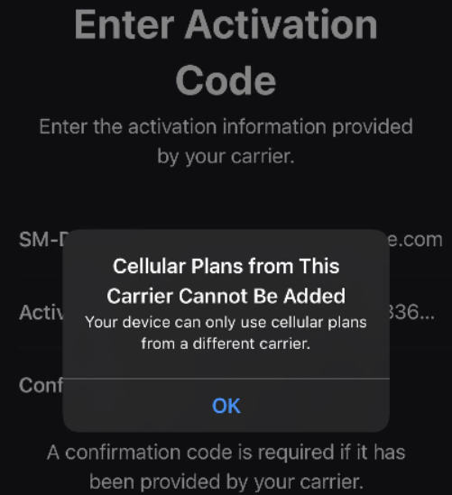
デバイスがロックされているかどうかを確認するには、以下の手順に従ってください。
1. 「設定」>「一般」に移動し、「情報」をタップします。

2. 「キャリアロック」の下に「SIMカード制限なし」と表示されていることを確認します。この表示がない場合は、通信事業者に連絡してデバイスのロックを解除してください。現在ご利用の通信事業者がデバイスのロック解除を確認した場合は、その通信事業者のサポートチームにお問い合わせください。

